Отчет о самообследовании ГБОУ прогимназии «Интеллект» за 2018 год
Аналитическая часть
Общая информация: Самообследование проводится ежегодно за предшествующий самообследованию календарный год в форме анализа. При самообследовании ГБОУ прогимназия «Интеллект» дается оценка содержания образования и образовательной деятельности оцениваются условия и результаты реализации основной образовательной программы,

Название общеобразовательного учреждения (по уставу) | Государственное бюджетное обще образовательное учреждение прогимназия «Интеллект»
Сокращенное наименование | ГБОУ прогимназия «Интеллект»
Учредитель | Министерство образования и науки РСО-Алания
Год основания | 1 апреля 1985г.
Юридический адрес | 362047 РСО-Алания г. Владикавказ ул. Морских Пехотинцев 7а
Телефон, факс | 8(8672)61-14-13,
e-mail | intellekt@edu15.ru
Адрес сайта | прогимназия-интеллект.рф
Лицензия на право ведения образовательной деятельности | Серия 15Л01 № 0001219 от 04.04.2016г.
Должность руководителя | директор
Фамилия, имя, отчество руководителя | Галаова Белла Николаевна- кандидат педагогических наук, Заслуженный работник образования РСО – Алания, Заслуженный работник образования РФ
Кадры
Общее количество работников | 194
из них педагогов | 109
имеют:  - высшую квалификационную категорию  - первую квалификационную категорию  - ученую степень, звание  - правительственные награды  - почетные звания  - отраслевые награды | 39  16  1 – Кандидат педагогических наук  1 – «Заслуженный учитель Российской Федерации»  3 – «Заслуженный работник образования РСО-А»  27– «Почётный работник общего образования Российской Федерации»  1 – «Заслуженный работник культуры РСО-Алания»
Количество воспитанников и обучающихся | 1106
из них воспитанников | 754(16групп дошкольного образования)
Обучающихся | 352(12 классов начальной школы)
Дополнительные образовательные услуги | Бальные танцы, народные танцы, спортивная гимнастика, ИЗО-студия, УРИР (уроки раннего интеллектуального развития)

Контингент обучающихся стабилен, движение учащихся происходит по объективным причинам (переезд в другие районы города, за пределы города) и не вносит дестабилизацию в процесс развития школы.

Особенности управления

Образовательная деятельность
Нормативно-правовая база, согласно которой определяются особенности ведения учебно-воспитательной работы ГБОУ прогимназии «Интеллект»:
- Федеральный Закон от 29 декабря 2012 года № 273 «Об образовании в Российской Федерации»;
- Закон Республики Северная Осетия-Алания от 27 декабря 2013 года № 61-РЗ «Об образовании в Республике Северная Осетия-Алания»;
- приказ Министерства образования и науки Российской Федерации от 6 октября 2009 г. № 373 «Об утверждении и введении в действие федерального государственного образовательного стандарта начального общего образования (в ред. приказов Минобрнауки России от 26.11.2010 N 1241, от 22.09.2011 N 2357, от 18.12.2012 N 1060);
- приказ Министерства образования и науки Российской Федерации от 31.03.2014г. № 253 «Об утверждении федерального перечня учебников, рекомендованных к использованию при реализации имеющих государственную аккредитацию образовательных программ начального общего, основного общего, среднего общего образования»;
- приказ Министерства образования и науки Российской Федерации от 09.06.2016г. № 699 «Об утверждении перечня организаций, осуществляющих выпуск учебных пособий, которые допускаются к использованию при реализации имеющих государственную аккредитацию образовательных программ начального общего, основного общего, среднего общего образования»;
- приказ Министерства образования и науки Российской Федерации от 30.08.2013 г. №1015 «Об утверждении Порядка организации и осуществления образовательной деятельности по основным общеобразовательным программам – образовательным программам начального общего, основного общего и среднего общего образования»;
- постановление Главного государственного санитарного врача Российской Федерации от 29 декабря 2010г. № 189 «Об утверждении СанПиН 2.4.2.2821-10 «Санитарно-эпидемиологические требования к условиям и организации обучения в общеобразовательных учреждениях» (в редакции изменений №3, утвержденных постановлением Главного государственного санитарного врача Российской Федерации от 24 ноября 2015 г. № 81);
- письмо Министерства образования и науки Российской Федерации от 12 мая 2011г. № 03-296 «Об организации внеурочной деятельности при введении федерального государственного образовательного стандарта общего образования».
При составлении учебного плана на 2017-2018 и 2018-2019 уч. года соблюдалась преемственность между ступенями обучения и классами, сбалансированность между предметными циклами, отдельными предметами. Уровень недельной учебной нагрузки на ученика не превышал предельно допустимого.
Учебный план для 1 - 4 классов ориентирован на 4-летний нормативный срок освоения образовательных программ начального общего образования. Продолжительность учебного года:
− 1 класс – 33 учебные недели;
− 2-4 классы – 34 учебные недели.
Основная образовательная программа начального общего образования в 1-4 классах реализуется через учебный план и план внеурочной деятельности с соблюдением требований санитарно-эпидемиологических правил и нормативов.
Под внеурочной деятельностью в рамках реализации ФГОС НОО следует понимать образовательную деятельность, осуществляемую в формах, отличных от классно-урочной, и направленную на достижение планируемых результатов освоения основной образовательной программы.
План внеурочной деятельности обеспечивает учет индивидуальных особенностей и потребностей обучающихся через организацию внеурочной деятельности.
Внеурочная деятельность в прогимназии организована по следующим направлениям развития личности:
- Общеинтеллектуальное:
курс «Учу английский язык»;
научный клуб «Проектная деятельность»;
кружок «Занимательная математика».
- Спортивно- оздоровительное:
курс «Разговор о правильном питании»
- Духовно-нравственное
кружок «Литературная гостиная»;
курс «Традиции и обычаи осетинского народа»;
театральная студия «Осетинская басня»;
театральная студия «Русская басня».
Время, отведенное на внеурочную деятельность, не учитывается при определении максимально допустимой нагрузки.

В 2018 учебном году школа работала в режиме 5-дневной недели. В школе функционировало 12 классов:
1 классов- 3;
2-х классов- 3;
3-х классов- 3;
4-х классов- 3,
в которых на конец 2017-2018 учебного года обучались 348 обучающихся,
на конец 1 полугодия 2018-2019 учебного года- 355 обучающихся.

Работа по организации воспитательного процесса осуществлялась по следующим направлениям:
Экологическое воспитание и здоровьесбережение-
- Экологическая акция «Ёлочка, живи!» (январь 2018)
- акция «Берегите воду» (март 2018)
- акция «Безопасность на дорогах» (сентябрь 2018)
- «День здоровья» (октябрь 2018)
- Выставка-конкурс «Дыхание осени» (ноябрь 2018)
- Покормите птиц зимой! (ноябрь 2018)
- Акция «Ёлочка, живи!» (декабрь 2018)
Нравственное воспитание-
- волонтерская акция «Чистая книга» (сентябрь 2018)
- посещение Дома престарелых «Забота» города Владикавказ(октябрь 2018)
- Клубный час «Наши соседи» (декабрь 2018)
Патриотическое воспитание-
- выступление и смотр строя и песни ко Дню Победы (май 2018)
- посещение госпиталя г. Владикавказ (май 2019)
Художественно-эстетическое воспитание-
- отчётный концерт дополнительного образования (март 2018)
- клубный час «Литературная гостиная» (апрель 2018)
- Мероприятия ко дню рождения Коста Хетагурова (октябрь 2018)
- Фестиваль сказок (декабрь 2018)
- Новогодний спектакль (декабрь 2018)
Интеллектуальное воспитание-
- Интеллектуальная игра « Где логика» (декабрь 2018).

Дополнительное образование
В рамках дополнительного платного образования в прогимназии функционируют следующие кружки, секции и объединения:
- Интеллектуальное развитие младших школьников;
- Шахматы;
- Студия национального танца;
- Студия современного танца;
- ИЗО- студия;
- Секция спортивной гимнастики.

Качество предоставления образовательных услуг
На конец 2 полугодия 2017-2018 учебного года в школе 348 обучающихся.
Оценивались учащиеся 2-4 классов, всего 247 человек.
Не оценивались учащиеся 1 классов- 101 человек (в соответствии с письмом (нормы оценок) Минобразования России от 19.11.1998 г.).

Среднее качество знаний по школе составило 67% .

Количество отличников в 2-4 классах составляет 44 (18%) человек.
122 человека (49%) человек закончили четверть на «4» и «5».
На конец 1 полугодия 2018-2019 учебного года в школе 355 обучающихся.
Оценивались учащиеся 2-4 классов, всего 264 человека.
Не оценивались обучающиеся 1 классов-91 человек (в соответствии с письмом (нормы оценок) Минобразования России от 19.11.1998 г.).
Среднее качество знаний по школе составило 64%.

Количество отличников во 2-4 классах составляет 33 человека (13%) человек.
135 человек (51%) человек закончили четверть на «4» и «5».

Внутреннее оценивание качества образования
На конец 2 полугодия 2017-2018 учебного года были проведены итоговые работы по русскому языку, литературному чтению, окружающему миру и математике (1-4 классы),

Рисунок 1 Качество знаний Рисунок 2 Качество знаний
по русскому языку по математике

Рисунок 3 Качество знаний Рисунок 4 Качество знаний
по литературному чтению по окружающему миру
Обучающиеся выпускных 4-х классов приняли участие в ВПР по русскому языку, математике и окружающему миру.

Рисунок 5 Результаты ВПР - математика

Рисунок 6 Результаты ВПР по русскому языку

Рисунок 7 Результаты по ВПР окружающий мир

Рисунок 8 Качество знаний по ВПР
Результаты педагогической диагностики в 1 классах
В середине апреля была проведена педагогическая диагностика в 1-х классах по русскому языку. Всего детей - 101 человек. Выполняли диагностику- 89 чел. (88%)
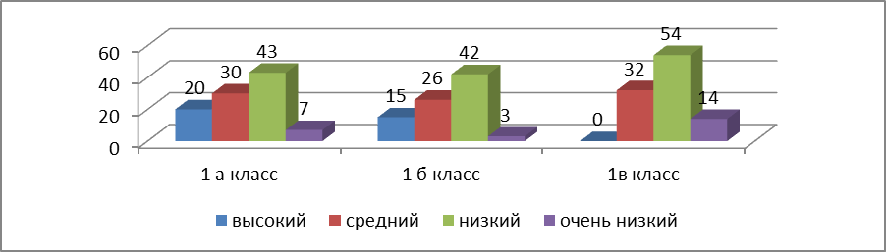
В педагогической диагностике по математике участвовало 83 человек (82%).
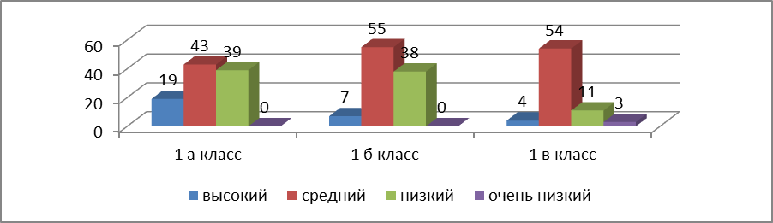

На конец 1 полугодия 2018-2019 учебного года были проведены
административные работы по русскому языку и математике (2-4 классы)

Рисунок 1 математика Рисунок 2 русский язык
проверочные работы по окружающему миру и литературному чтению (2-4 классы),

Рисунок 3 окр мир Рисунок 4 лит чтение

Результаты педагогической диагностики в 1 классах
В декабре проведена педагогическая диагностика в 1-х классах по математике и обучению грамоте. Всего детей - 91 человек. Выполняли диагностику- 88 чел. (97%) по обучению грамоте и 87 человек (96%) по математике.

качество диагностики по обучению грамоте
качество диагностики по математике

Рейтинговая карта обучающихся 2018 год
Конкурс, олимпиада | год | Достижение, ФИО | уровень
Конкурс чтецов «Моя страна. Моя история» в рамках духовно-просветительской программы православной выставки-ярмарки «Чырыстон ИР Православная Осетия» | 2018 | 2 место- Хасиева Элина  3 Место- Хозиев Алибек | республиканский
Всероссийский конкурс «Лисёнок» | 2018 | Русский язык  3 класс  3 место  Дзестелов Батраз  4 класс  1 место  Цгоева Алана  2 место  Расулова Даниэлла  Дзуцева Дана  3 место  Газзаева Екатерина  математика  2 класс  3 место  Саркисян Георгий  Гусов Георгий  3 класс  3 место  Кибизова Милана  Сиукаев Давид  Янаков Харалампий  Гриднев Егор  4 класс  3 место  Черевко Никита  Окружающий мир  2 класс  3 место  Габуев Георгий | федеральный
Всероссийская предметная олимпиада | 2018 | Русский язык  - Цгоева Алана  - Дзансолова Алексия  - Леонова Варвара  Математика  - Цгоева Алана  - Черевко Никита  Рамонов Заур  - Расулова Даниэлла | школьный
Конкурс рисунков «Лес глазами детей» | 2018 | Товгазова Регина- приз зрительских симпатий | республиканский
НАУЧНАЯ КОНФЕРЕНЦИЯ «ПО СТУПЕНЬКАМ НАУКИ- В БУДУЩЕЕ!» СОГПИ | 2018 | 1 место:  Алборов Артур, Янаков Харалампий 2б  Гусов Георгий 1б  Дзодзаева Амина 1б  Саркисян Георгий1б  2 место:  Остаты Сослан 2а  Расулова Дана 3а  Абаева Стелла 4 в  Джиоев Арсен 4 в  3 место:  Гусов Сослан 2б  Гриднев Егор 2б  Боциева Лана 3в  Маркова Влада 3а  Янакова София 3в | республиканский
Предметные олимпиады ВПК № 1 | 2018 | Осетинский язык  1 место  Гусов Сослан (2 кл)  2 место  Наниева Алана (2 кл)  Русский язык  1 место  Лаврентьева Вероника (1 кл)  Тускаева Светлана (4 кл)  2 место  Леонова Варвара (3 кл)  3 место  Цгоева Алана (3 кл)  Дулаева Амина (3 кл)  Математика  2 место  Джелиев Эльдар (3 кл)  Саркисян Георгий (1 кл)  Кудзиев Аслан (2 кл)  Гогичаев Эрик (4 кл)  3 место  Балобина Валерия(1 кл)  Апосталиди Ариадна (1 кл)  Кибизова Милана (2 кл)  Литературное чтение  1 место  Гугкаева Тамара(2 кл)  Маргиева Анна (2 кл)  Дзансолова Алексия (3 кл)  2 место  Гусов Сослан (2 кл)  Кабалоева Алина (4 кл)  3 место  Фидарова Мадина (4 кл)  Бузарова Ирена (4 кл)  Окружающий мир  1 место  Гусов Георгий (1 кл)  Янаков Харалампий (2 кл)  Гугкаева Тамара (2 кл)  Дулаев Владимир (3 кл)  2 место  Плиева Анита (2 кл)  Джелиев Эльдар (3 кл)  Бузарова Милана (4 кл)  3 место  Кошелева Радмира (1 кл)  Черевко Никита (3 кл)  Кудзиева Ангелина (4 кл) | республиканский
Всероссийский конкурс «Юный исследователь» г. Обнинск (заочный тур) | 2018 | 1 место  Гусов Георгий (география)  2 место  Гриднев Егор (физика)  Янаков Харалампий (математика)  Гусов Сослан (астрономия)  Саркисян Георгий (астрономия)  Дзодзаева Амина (окружающий мир и ОБЖ)  3 место  Остаты Сослан (история) | федеральный

Кадровая укомплектованность
Кадровое обеспечение ГБОУ прогимназии «Интеллект» укомплектовано педагогическими кадрами, административно – управленческим персоналом и учебно-вспомогательным составом. ГБОУ прогимназия «Интеллект» располагает достаточным кадровым потенциалом, способным на высоком теоретическом и научно-методическом уровне решать задачи по качественной подготовке обучающих по образовательным программам, которые регулярно повышает свою квалификацию. Все преподаватели являются экспертами-практиками с большим опытом работы в соответствующей области. По программе кадрового делопроизводства привлекается для проведения занятий кадровый аудитор с большим стажем работы, представитель Государственной инспекции труда . Выводы: - качество кадрового обеспечения образовательного процесса в ГБОУ прогимназии «Интеллект соответствует лицензионным требованиям; - периодичность и направления повышения квалификации соответствуют нормативным требованиям; - квалификация преподавателей достаточна для оказания образовательных услуг на высоком уровне.
2018
Лидер дошкольного
образования 2018 Атемова Фатима Максимовна победитель республиканский
Всероссийский конкурс
«Воспитатель года
2013» Железова Ирина Александровна участник всероссийский
Методическое обеспечение
Важнейшим средством повышения педагогического мастерства учителей, связующим в единое целое всю систему работы школы, является методическая работа.
Основная тема работы МО: «Повышение эффективности и качества образования в начальной школе в условиях реализации Федерального государственного образовательного стандарта начального общего образования через внедрение новых педагогических и информационно-коммуникационных технологий (ИКТ)».
Формы работы.
1.Корректировка календарно-тематического планирования (поурочное и МО).
2.Совершенствование методической культуры педагога.
3.Обучение на курсах повышения квалификации.
4.Взаимное посещение уроков учителями с целью обобщения опыта. Участие в педагогических советах школы
5. Научно- методическое содействие инновационному развитию. Создание проблемных групп по совершенствованию знаний и внедрению в практику своей работы навыков формирования у учащихся УУД с целью повышения педагогического мастерства и повышения качества обученности обучающихся.
6. Экспертная информационно- аналитическая деятельность, мониторинг Формирование портфолио ученика. Доклады и сообщения из опыта работы в сочетании с практическим показом на открытом уроке. Разработка рекомендаций, памяток, инструкций, самодельных наглядных пособий. Изучение и ознакомление с новинками методической и детской литературы.
Мероприятия | Содержание | Ответственный | Дата
Заседание №4  «Информационно-коммуникационные технологии (ИКТ)  и современная система образования» | Прием «Трафарет»;  «QR- коды. Как применять систему кодирования в начальной школе?» | Учитель английского языка Пупкова В.В.  Учитель начальных классов Попова Е.А. | 20.01.18
Заседание №5. Обсуждение результатов итоговых контрольных работ по русскому языку и математике за 3 четверть.  Разработка ООП НОО прогимназии «Интеллект»  Подготовка материалов к проекту по поддержке детского и юношеского чтения «Растем вместе с книгой».  Подготовка ко всероссийскому вебинару «Длительное чтение». | Формирование групп по созданию ООП НОО прогимназии «Интеллект». Назначение ответственных.  Просмотр вебинара «Выбор направления конкурса и подготовка заявки на получение субсидии, связанной с инновациями в образовании» | Учителя начальных классов (2,3,4 кл.)  Завуч по УВР,  Учителя начальных классов, воспитатели.  Климова С.В.  Середина Т.Ю.  Мамутова А.Е.  Федорова О.Е.  Учителя начальных классов | 29.03.18
Заседание №6  Подведение итогов 2017-2018 учебного года  Малый педагогический совет с учителями предметниками.  Цель: анализ готовности учащихся начальной школы к обучению в пятом классе | 1. Итоги учебной деятельности за 2017-2018 учебный год, состояние документации, состояние задач на новый учебный год  2. Организация школьного лагеря с дневным пребыванием .  1.Результаты мониторинга учебной деятельности и психолого-педагогической диагностики учащихся 4-х классов.  2.Индивидуальные особенности учащихся и характеристика классных коллективов 4-х классов.  3.Знакомство с планом мероприятий по преемственности начальной школы и среднего звена обучения.  4. Рекомендации школьного психолога учителям — предметникам и классным руководителям | Климова С.В.  Начальник лагеря  Климова С.В.  Мамутова А.Е  Багаева И.А.  Айларова А.Х.  Сорокина О.В. - психолог | 23.05.18
Темы методических объединений педагогов ДО
Специалисты | Темы
Руководитель методического объединения | - Длительное чтение как средство повышения читательской активности.
Логопеды | 1. Система педагогической работы по речевому развитию детей раннего и дошкольного возраста  2. Особенности речевого развития детей младшего и старшего дошкольного возраста .  3. Развитие навыков сотрудничества в речевом творчестве детей старшего дошкольного возраста (для воспитателей старших и подготовительных групп) 4. Составление описательных рассказов детьми младшего дошкольного возраста  5. Приемы обучения рассказыванию .  6. Индивидуальное консультирование по вопросам развития речи.  7. Использование приемов мнемотехники при развитии связной речи у детей дошкольного возраста.  8. Методика разучивания стихов с детьми дошкольного возраста.  9. Методика обучения детей построению высказываний типа рассуждений .  10. Художественная литература как универсальное средство духовно-нравственного развития детей дошкольного возраста.  11. Воспитание звуковой культуры речи в различных формах образовательного процесса  12. Как диагностировать речевое развитие детей  13. Организация развивающей предметно-пространственной среды по развитию речи
Учителя родного языка | - организация и проведение мониторинга владения детьми осетинской разговорной речью.  - ФГОС ДО на занятиях по осетинскому языку.  - Совершенствование речевого развития детей с использованием игровых технологий, через дидактические игры.  - Речевое развитие по гендерному воспитанию детей старшего дошкольного возраста.  - Преемственность в работе ДОУ с семьей по развитию осетинской разговорной речи.  - Работа с одаренными детьми.  - Развитие чувства патриотизма, любви к родному краю и языку детей ДО (празднование Дня Осетинского языка)

Библиотечно-информационное обеспечение
Информация по библиотеке ГБОУ прогимназии «Интеллект»
Общий книжный фонд библиотеки | 01 .01. 2018 | 01 .09. 2018
Фонд учебников | 5026уч. | 5453экз.
Русский язык (С.В.Иванов и др.) | 475уч | 5251экз.
Букварь (Л.Е. Журова и др.) | 100уч. | 505уч
Литературное чтение (Л.А.Ефросинина и др.) | 384уч. | 115уч.
Математика (В.Н. Рудницкая и др.) | 425уч. | 429уч.
Математика (Л.Г. Петерсон и др.) | 175уч. | 455уч.
Английский язык(М.В.Вербицкая) | 70уч. | 175уч.
Окружающий мир (Н.Ф.Виноградова и др.) | 380уч. | 70уч.
Осетинский язык и литература | 1265уч. | 425уч.
Рассказы по истории Алании и России (Р.С.Бзаров) | 80уч.+20уч. | 1325уч.
Основы мировых религиозных культур (А.Л.Беглов и др.) | 65уч. | 80уч.+20уч.
ОРКСЭ (Е.В.Саплина) | 62уч. | 65уч.
Музыка (В.О.Усачева) | 80уч. | 62уч.
ИЗО (Л.Г.Савенкова) | 80уч. | 80уч.
Технология (Е.А.Луцева) | 245уч. | 245уч.
Технология (Е.А.Луцева,Т.П.Зуева) | 85уч. | 85уч.

ДЗУРАМ АМА КАСАМ ИРОНАУ (БИТАРТЫ Р.) | 105уч. | 135уч.
ИРОН АВЗАДЖЫ ЧИНЫГ (БАГАТЫ Л.) | 10уч. | 10уч.
КАСЫНЫ ЧИНЫГ (БЕСОЛТЫ Л.) | 10 уч. | 10 уч.
ИРОН АВЗАДЖЫ ЧИНЫГ (ГУЫРИАТЫ М.) | 10 уч.. | 10 уч..
ИРОН АВЗАГ (ДЗАМПАТЫ Л.) | 265 уч. | 265 уч.
КАСЫНЫ ЧИНЫГ ( ДЗАПАРТЫ З.) | 260 уч. | 260 уч.
ДЗУРАМ АМА КАСАМ ИРОНАУ (КЪОРНАТЫ З.) | 180уч. | 180уч.
ДЗУРАМ АМА КАСАМ ИРОНАУ (ХЪАЛАТЫ М. ) | 105 уч. | 135 уч.
АБЕТА (МОУРАУТЫ М.) | 110 уч. | 110 уч.
ИРОН АВЗАГ (САЛАМТЫ Л.) | 90уч. | 90уч.
ИРОН АВЗАДЖЫ ЧИНЫГ ( ТАКХЪАЗТЫ Х.) | 10уч. | 10уч.
КАСЫНЫ ЧИНЫГ (ТЛАТТАТЫ А.) | 10уч. | 10уч.
КАСЫНЫ ЧИНЫГ (ТУАТЫ Л.) | 90уч. | 90уч.
КАСЫНЫ ЧИНЫГ (ХЪАНТЕМЫРАТЫ Р.) | 10уч. | 10уч.

Материально-техническая база
- В ГБОУ прогимназии функционируют два здания детского сада, здание школы Для обеспечения виртуального взаимодействия и системы дистанционного обучения в ГБОУ прогимназии «Интеллект» создана единая информационная среда, работает сайт. В прогимназии более 104 единиц компьютерного и мультимедийного оборудования, мультимедийная библиотека, класс информатики для детей дошкольного отделения, начальной школы. Проведена локальная сеть, объединяющая два здания детского сада и здание школы.2 спортивных зала, 2 музыкальных зала, кабинеты психологов, логопедов, медицинские блоки, театральная студия. Учебные кабинеты оборудованы мебелью под рост учащихся, необходимым освещением, сантехническим оборудованием, стендами, шкафами. В каждом кабинете начальной школы организован питьевой режим.
- В школе имеется кабинет информатики, стационарная и мобильная мультимедиа системы. В каждом кабинете имеется компьютер педагога и ведется электронный журнал. Все кабинеты начальной школы оборудованы интерактивными досками, множительной техникой, документ камерами., В спортивном и актовом залах имеется весь необходимый инвентарь и инструменты.. В административных кабинетах имеются компьютерная и множительная техника.
- Для обеспечения безопасности образовательного процесса в школе имеется физическая охрана, организованная ООО «Форт-С2», мобильная кнопка тревожной сигнализации, охранно-пожарная сигнализация с голосовым оповещением. На окна первого этажа установлены решетки.
- Для организации питания имеются классные комнаты. Кухня оснащена всем необходимым оборудованием: мебель, электромармит, электроподогреватель, электрокипятильник, плиты, электроплита. Горячим питанием охвачено 100 % учащихся. Нареканий по качеству приготовления пищи нет.

Показатели деятельности

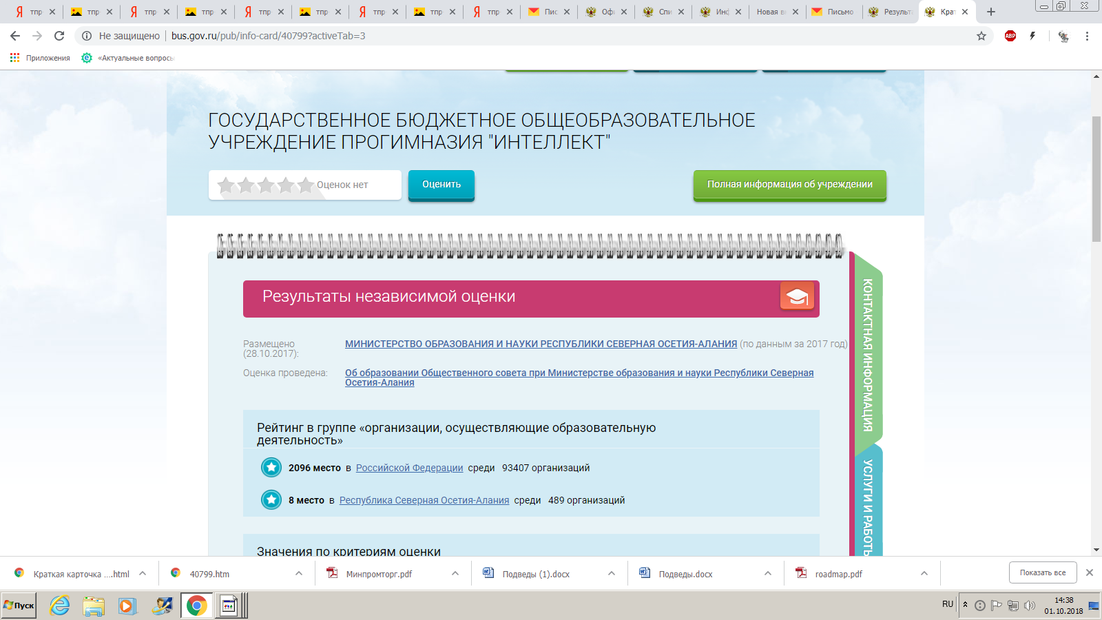
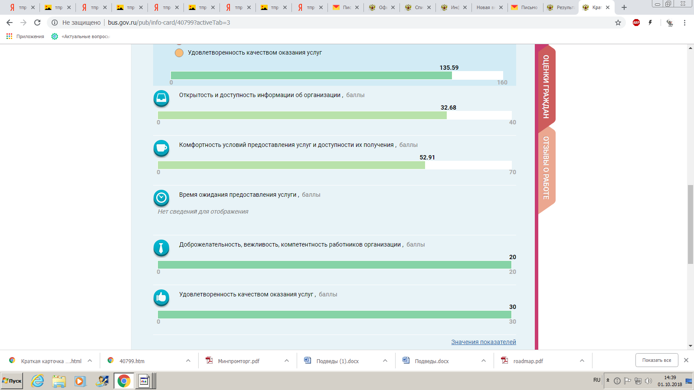
Выводы

ГБОУ прогимназия «Интеллект» соответствует требованиям.

